华东师大报到须知
- 报到时间与地点
时间：2012年2月25日（星期六）上午8:00-17：00
地点：华东师范大学国际汉语教师研修基地3楼（上海市中山北路3663号原物理楼）

- 注意事项
- 请学员注意带好衣物，天气寒冷，注意保暖。
- 有才艺特长的同学，请自行携带所需的中华才艺器具。
- 请自带笔记本电脑。

- 到校交通
1. 从浦东机场出发：
（1）地铁二号线：在浦东机场坐地铁二号线4节列车到广兰路，下车同站换乘二号线8节列车，坐到中山公园地铁站。出地铁站后叫出租车到华东师范大学，或者乘67路公共汽车到华东师范大学站。
（2）磁悬浮列车：在浦东机场乘坐磁悬浮列车到龙阳路（磁悬浮列车凭机票40元单程，无机票50元单程；磁悬浮列车运行时间为早上7：02至晚上21：42）。在龙阳路换乘地铁二号线至中山公园，出站后叫出租车到华东师范大学，或者乘坐67路公共汽车到华东师范大学站。
（3）直接叫出租车至华师大中山北路校区。
2. 从虹桥机场或虹桥火车站出发：
（1）出租车
（2）地铁二号线：坐到中山公园地铁站，出地铁站后叫出租车到华东师范大学，或者乘坐67路公共汽车到华东师范大学站。
3. 从火车站上海站出发：
地铁3号线或4号线，金沙江路站下车，右拐，第一个路口左拐，一直走。
4. 从火车站上海南站出发：
地铁3号线，金沙江路站下车，右拐，第一个路口左拐，一直走。

- 住宿
学员统一入住锦江之星华师大店（中山北路3500号，华东师范大学正门对面，电话：021-62859998）及华东师范大学华申国际交流服务中心（电话：021-62233520）。房间为标准间，两人一间，配有独立卫生间和淋浴设施。联系。培训住宿时间为：2012年2月25日-4月20日，其他时间的住宿费用自理。

- 华东师范大学中北路校区平面简图
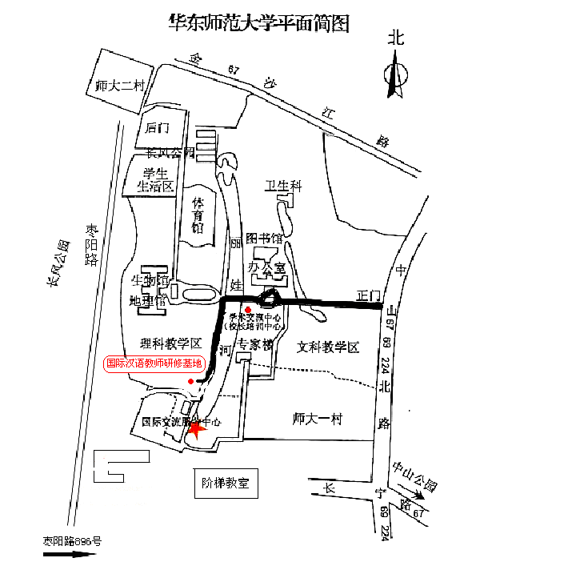
- 联系人
如有任何疑问，请联系：
教学管理组组长：
俞蓓 021-62609782 18918126696
后勤保障组组长：
江取珍 021-62609784 13817605812
各班班主任：
一班班主任：徐金倩 021-62609782 13761544591
jqxu@chinese.ecnu.edu.cn
二班班主任：徐晓娜 021-62609782 13761513574
xnxu@chinese.ecnu.edu.cn
三班班主任：胡汶青 021-62609782 18621792735
Huwenqing1986@126.com
四班班主任：邱洪艳 021-62609775 15921565883
hyqiu@chinese.ecnu.edu.cn
五班班主任：王英贤 021-62609775 15821210036
yxwang@chinese.ecnu.edu.cn
六班班主任：宋艳杰 021-52136842 13816709640
yjsong@chinese.ecnu.edu.cn
七班班主任：徐黄荣 021-52136842 13764142095
hrxu@chinese.ecnu.edu.cn

